# 设备接线说明

## 门锁与门锁控制板接线

公共接线头，以接线头锁扣朝上为例（以下图示）

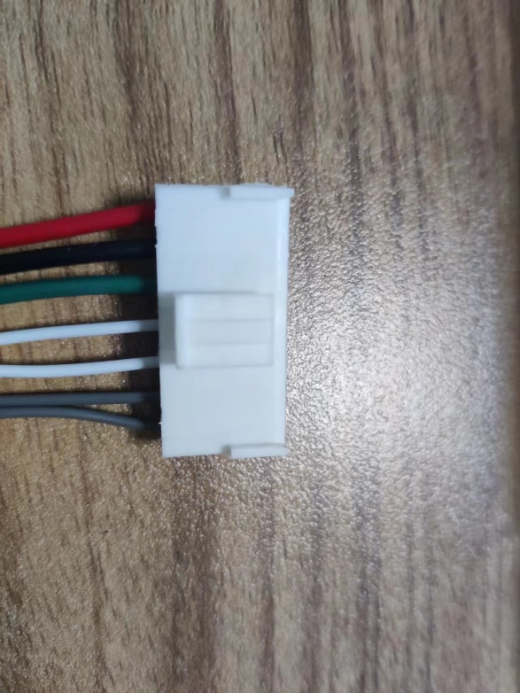

红线：12v

黑线：GND

绿线：侦测线

锁芯检测

白线1：COM

白线2：NC

门检测

灰线1：COM

灰线2：NO

### 旧门锁接线对应（门锁控制板调整为高电平）

红->红、黑->黑、绿->紫、白线1->白、白线2->黄、灰线1->灰线、灰线2->绿线、蓝线无用

### 新门锁接线（门锁控制板调整为低电平）

红->红、黑->黑、绿->棕、白线1->黄、白线2->蓝、灰线1->白、灰线2->绿

## 温度控制

### 传感器T2\T1

## 承重板接入称重传感器

### 传感器接口

E+ 传感器电源正(红)

E- 传感器电源负(黑)

S+ 传感器信号正(绿)

S- 传感器信号负(白)

## 数码管